22 января 2018
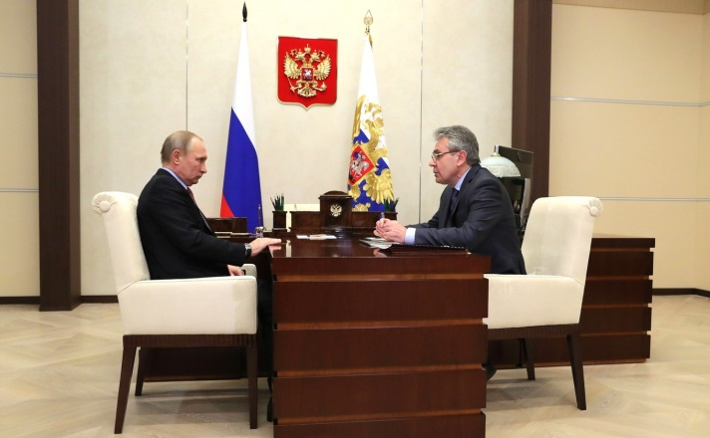
Встреча с президентом Российской академии наук Александром Сергеевым

Состоялась встреча Владимира Путина с президентом Российской академии наук Александром Сергеевым. Обсуждались вопросы продолжающегося реформирования РАН и её задачи по координации научно-технологического развития страны.

В. Путин: Александр Михайлович, мы на предыдущей встрече говорили об актуализации задач, которые стоят перед Академией наук, ставятся Академией наук, – и самой для себя, и имея в виду наши приоритеты в развитии экономики, фундаментальной науки. Давайте с этого начнём.
А. Сергеев: С удовольствием. Прежде всего хотел бы Вам изложить, как мы видим реализацию задач Российской академии наук, имея в виду, во-первых, её роль в координации Стратегии научно-технологического развития страны – это то, что Вы поручили нам сделать по итогам нашей последней встречи.
Это вопросы, связанные с ролью Российской академии наук как заказчика фундаментальных и поисковых исследований академических институтов. Это очень важная задача по прогнозированию научно-технологических и социально-экономических процессов в стране.
Это вопросы, связанные с разработкой и реализацией научной дипломатии. И очень важные вопросы, связанные с тем, что, как мы считаем, Российская академия наук должна иметь задачу координации фундаментальных и поисковых исследований в плане обновления научно-технического задела в вопросах обороны и безопасности страны.
Хотел бы Вам по этим направлениям сейчас доложить, как мы видим актуализацию, и дальше попросить у Вас помощи по ряду вопросов, чтобы эта работа была действительно эффективной.
В. Путин: Давайте поговорим по всем темам, которые Вы обозначили. Но в завершение вступительной части нашей сегодняшней беседы хотел бы обратить внимание на то, что Ваше вхождение в эту непростую сферу, непростую должность руководителя Академии наук – такого сложного, важного организма для страны, на мой взгляд, идёт достаточно успешно, и всё у Вас пока получается.
Надеюсь, что и те направления, о которых мы будем говорить, будут развиваться так, как Вы себе представляете. Со своей стороны готов делать всё, чтобы так оно и было, чтобы Вам помочь.
А.Сергеев: Спасибо большое. Думаю, что при том внимании, которое Вы оказываете и, как я надеюсь, будете оказывать Российской академии наук, конечно, мы со всеми этими задачами справимся.

